

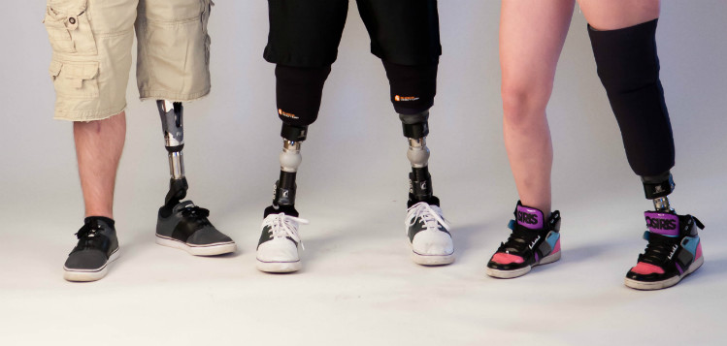

**PROTETIKA DONJIH EKSTREMITETA**

**PROTETIKA DONJIH EKSTREMITETA**

Pod amputacijom se podrazumeva odstranjivanje dela ili čitavog gornjeg ili donjeg ekstremiteta.

**Razlozi:**

* traumatske amputacije posledica saobraćajnih nesreća i povreda na radu
* kod dece kongenitalne anomalije
* vaskularne komplikacije,
* patološka stanja kostiju (tumori)
* gangrena
* promene usled oboljenja krvnih sudova (M.Birger, arterioskleroza, embolija)
* metaboličke bolesti sa komplikacijama na krvnim sudovima (dijabetična angiopatija)

**Ortopedska pomagala** su tehničke sprave koje služe uspostavljanju i popravljanju oštećenja lokomotornog sistema, korekciji estetskih nedostataka tela i pružaju pomoć invalidnim licima i obaljanju fizioloških pokreta i kretanju.

**KRATKA ISTORIJA PROTETIKE**

Prva tačka na vremenskoj liniji protetike je veštački prst pronađen na nozi jedne egipatske mumije. Smatra se da je ta najstarija proteza na svetu bila i funkcionalna, iako su preteče proteza mahom nošene iz estetskih razloga i radi osećaja celovitosti. Tehnologija protetike drevnog Egipta uglavnom se zasnivala na upotrebi različitih vrsta vlakana.

U klasičnim civilizacijama, napretkom medicinskih procedura, amputacije postaju sve češće, a samim tim raste i potreba za patentiranjem i usavršavanjem proteza.

Noga izrađena u kombinaciji bronze, gvožđa i drveta – za koju se procenjuje da datira oko 300 god. p.n.e – pronađena je 1858. godine u Kapui (Italija); očigledno je korišćena kao zamena za amputiranu noge ispod kolena.

Godine 424. p.n.e. Herodot je zabeležio slučaj jednog persijskog proroka osuđenog na smrt… koji je (naizgled paradoksalno) uspeo da pobegne – tako što je amputirao sopstveno stopalo i napravio drveni umetak uz pomoć koga je hodao trideset milja do susednog grada.

Plinije Stariji (23-79 n.e) pisao je o rimskom generalu kome je u vreme Punskih ratova amputirana desna ruka. General se oporavio i vratio na bojno polje, opremljen metalnom rukom za držanje štita.

Tokom mračnog srednjeg veka, mračan je i dizajn protetskih uređaja. Proteze su svedene na jednostavne štule (za donje ekstremitete) i kuke (za ruke i šake). Funkcionalnost im je bila ograničena – bilo je samo važno da vitez/ratnik u ruci može da drži štit i(li) da noge može da smesti u uzengije. Izvan bojnog polja, samo su najbogatiji mogli da priušte proteze za svakodnevne potrebe. Proteze su bile predmet zanatske izrade i obrade u koju su uključeni kovači, oružari i puškari, sajdžije (zaduženi za unutrašnje dodatke, opruge i zupčanike).

Renesansa unosi nove vidike u umetnost, filozofiju, nauku i medicinu. Povratak medicinskim otkrićima antičkih kultura obnavlja upotrebu proteza od gvožđa, čelika, bakra i drveta.

Oko 1512. jedan italijanski hirurg na putovanju kroz Aziju zabeležio je priču o čoveku koji je nakon amputacije obe ruke mogao da skida šešir, otvara torbu i da se potpisuje. Zabeležena je još jedna priča o (spretnoj) srebrnoj ruci napravljenoj za admirala Barbarosu koji je ratovao za turskog sultana.

Šesnaesti vek obeležio je Francuz Ambroaz Pare – jedan od pionira hirurgije i otac moderne protetike. Godine 1529. Pare je razvio novu tehniku amputiranja (podvezivanje arterija umesto njihovog sagorevanja), redizajnirao je i unapredio proteze za gornje i donje ekstremitete, uveo upotrebu veštačkih očiju. Pare je takođe prvi lekar koji je dokumentovao pojavu fantomskog bola u amputiranom delu tela, pretpostavivši da bol nastaje u mozgu.

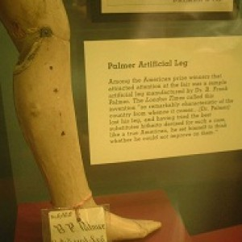Godine 1696. holandski hirurg Pieter Verduyn dizajnirao je protezu koja će poslužiti kao shema za izradu kasnijih zglobova i (korektivnih) korseta. Njegov način pričvršćivanja proteze za telo i danas je aktuelan.

Na raskrsnici vekova, godine 1800. Džejms Pots patentirao je drvenu nogu sa čašicom, čeličnim zglobom i tetivama (od mačijih creva) koje su omogućavale pokretanje stopala. Proteza je ostala zapamćena pod imenom Anglsijeva noga, po markizu od Anglsija koji je nosio takvu protezu vrativši se iz bitke kod Vaterloa.

Sledeći pokušaj patentiranja pokretljivog ekstremiteta odigrao se 1812. Ideja je bila da se ruka privezuje za suprotno rame, čijim bi se pokretima postizalo pomeranje ruke.

Razvoj anastezije četrdesetih godina 19. veka omogućio je duže hirurške intervencije, što je doprinelo boljim rezultatima operativnih zahvata uopšte. Godine 1843. hirurg Džejms Sim predstavio je svetu novi metod amputacije na zglobu umesto na butini.

Za estetsku komponentu proteza među prvima se pobrinuo Bendžamin Palmer 1846. Povezao je šupljine među svim komponentama i unapredio Anglsijevu nogu dodatkom prednje opruge; glatka površina i prikrivene tetive simulirale su prirodan izgled.

Do tada najcelovitiji i najuspešniji izum u oblasti protetike, anatomska noga doktora Daglasa Blaja pojavila se 1858. godine.

Znatan tehnološki skok u razvoju proteza odigrao se tokom američkog građankog rata (1861 – 1865), kada je na desetine hiljada američkih vojnika prošlo kroz proces amputacije. To je period kada počinju da se otvaraju kompanije za razvoj i proizvodnju protetskih uređaja. Među prvima je bila kompanija koju je 1861. otvorio Dž. E. Hanger, inženjer i bivši vojnik sa amputacijom. Među uticajnijim proizvođačima bila je kompanija A. A. Marks, koja je u periodu od 1854 do 1898. doprinela mnogobrojnim inovacijama u oblasti protetike, između ostalog – počeli su sa proizvodnjom proteza presvučenim gumom.

Proteze su mahom pravljene od rezbarenog drveta, metala i kože, bile su teške za nošenje i upotrebu. Proteze za ruke, na primer, najčešće su bile grubo oblikovane gumene ruke pričvršćene na drvenu ili čeličnu osnovu. Godine 1868. Gustav Herman predložio je upotrebu aluminijuma, smatrajući ga lakšim i funkcionalnijim nego što je to bio svezastupljeni čelik. Tek 1912. Marsel Disauter, engleski pilot s amputacijom usled pada aviona, uz podršku brata Čarlsa, inženjera po vokaciji, konstruisao je prvu aluminijumsku protezu.

Svetski ratovi prouzrokovali su ogromnu potrebu za protezama širom Evrope – bilo je na stotine hiljada vojnika sa amputacijom. Postojeće američke kompanije pokušale su da ispune novonastale zahteve evropskog tržišta, ali tek krajem II svetskog rata dogodio se pravi zaokret ka modernoj protetici. Nacionalna akademija nauka u SAD započela je istraživački program u oblasti protetike 1945. godine, a finansijski su podržane korporacije za razvoj proteza (umesto oružja).

Upotrebom plastike i PVC-a u 20. veku, proteze postaju realističnije, jače i lakše od prvobitnih, zastarelih modela. Danas se proteze najčešće proizvode od plastike (obično polipropilena), koja prekriva unutrašnju strukturu, a pričvršćuju se trakama i zaštitnom čarapom.

Pojavom mikroprocesora, kompjuterskih čipova, razvojem robotike i realističnih materijala kao što je silikon, savremena protetika daleko je napredovala, kako na planu funkcionalnosti, tako i na estetskom polju. Prva biomehanička i mioelektrična proteza osmišljena je četrdesetih godina prošlog veka, a postaje dostupna tokom šezdesetih. Ove proteze pokreću električni signali poslati iz mišića. Nervi unutar ruke ili noge hirurški su modifikovani da kontrolišu pokrete u mišićima koji su vezani za biosenzore. Biosenzori mogu pokupiti mišićni pokret, poslati ga u kontrolor u protezi i, kada je mišić savijen, to prouzrokuje pokretanje proteze. Sledeći razvojni korak je proteza koja će moći da se kontorliše mozgom.

Najčešće se proteze (privezane ili pričvršćene usisnom čašicom) skidaju tokom spavanja, tuširanja i drugih aktivnosti. Međutim, noviji način da se proteza pričvrsti za telo je titanijumski zavrtanj koji prodire u kost i u potporni stub proteze. Tako se umanjuje stvoreni pritisak i omogućuje veća kontrola pokreta. Da bi se ovladalo upotrebom proteze, obično je potrebno nekoliko nedelja za veštine hodanja, vožnje i niz drugih (svakodnevnih) aktivnosti.

Posebne proteze za atletičare izrađuju se od karbonskih vlakana. Nisu anatomska replika ljudskog stopala, nego imaju formu srpova. Poznate pod nazivom sprinterske gepardove noge, dizajnirane su s primarnom ulogom trčanja. Napretkom ove tehnologije, iskrsavaju kontraverzna pitanja među profesionalnim atletičarima i amaterima, od kojih mnogi smatraju da ovako usavršene proteze daju prednost atletičarima sa invaliditetom. Poznat je slučaj atletičara Oskara Pistorijusa koji je podneo molbu Međunarodnom olimpijskom komitetu za takmičenje na Olimpijskim igrama u Pekingu 2008. Odbijen je i diskvalifikovan, jer bi mu trčanje na gepardu dalo nefer prednost nad ostalim takmičarima.

U SAD dijabetes je proglašen najčešćim uzrokom amputacije stopala. U slabije razvijenim zemljama koje su zahvaćene ratnim previranjima, godišnje se izvrši oko 15.000 amputacija koje su prouzrokovane (posle)ratnom traumom na minskim poljima. Po tom pitanju, vodeća zemlja je Kambodža u kojoj je, od osamdesetih godina naovamo, oko 43.000 ljudi ostalo bez stopala ili noge usled minskih eksplozija. Stopa amputacije u današnjoj vojsi Iraka dvaput je veća nego tokom svetskih ratova, zahvaljujući upotrebi improvizovanih eksploziva. Najzastupljenija hirurška intervencija u Iraku je amputacija donjih ekstremiteta.

**PROTEZE**

Proteza od grčke reči (grč. πρόσθεσις, „dodatak“), je tehnička sprava (pomagalo), koja treba da funkcionalno i estetski nadoknade deo tela koji nedostaje, najčešće nedostajući ud ili deo uda (ekstremiteta)nakon operativnih zahvata, pa se prema toj nameni dele na:

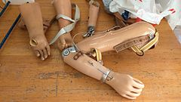**Proteze za gornje udove**

* estetska proteza šake;
* podlakatna (transradijalna) estetska proteza;
* podlakatne (transradijalne) mehaničke proteze sa ugrađenom šakom;
* nadlakatna (transhumeralna) estetska proteza;
* nadlakatne (transhumeralne) mehaničke proteze;
* estetska proteza posle dezartikulacije ramena.

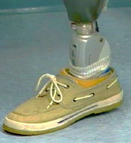**Proteze za donje udove**

* proteza za stopalo;
* potkolene (transtibijalne) proteze;
* proteze posle dezartikulacije kolena;
* natkolene (transfemoralne) proteze;
* proteza posle dezartikulacije kuka.

Proteza se obično koriste za zamenu delova tela nakon povreda (traume) ili za zamenu nedostajućih delova tela od rođenja (kongenitalne anomalije udova) ili kao dodatak ili nadoknada oštećenim delovima tela nakon operativnih zahvata (zbog tumora gangrene itd).

**Funkcionalni delovi proteze su:**

* kontaktno ležite, preko koga je ceo patrljak u kontaktu sa protezom.
* moduli ili nosive jedinice proteze, koji su međusobno povezani mehanički podesivim zglobovima. Moduli su građeni uglavnom od čelika, a ležišta od plastike i silikona, koji jako dobro prianja, ali je i skup.
* estetski deo ili obloga proteze, prekriva nosivi deo proteze i svojim izgledom imitira prirodni ud.

**PROTETIČKA REHABILITACIJA**

Za osobu kod koje je izvršena amputacija predstavlja gubitak na fizičkom, psihosocijalnom i profesionalnom planu. Dolazi do narušavanja integriteta i telesne šeme, otežan je hod ili obavljanje svakodnevnih manuelnih aktivnosti**.**

**Protetička rehabilitacija obuhvata:**

* medicinsku,
* socijalnu i
* profesionalnu rehabilitaciju

Proteza za donji ekstremitet ima zadatak da omogući stajanje i hod. Svaka proteza za donje ekstremitete mora da ima tri osnovna dela:

1. Ležište proteze, kojim se uspostavlja kontakt između patrljka i veštačkog ekstremiteta,
2. Skeletni deo proteze, koji predstavlja imitaciju telesnog segmenta koji je amputiran,
3. Suspenziju, sistem kojim se proteza pričvršćuje za telo (natkoleni mider, pelvični pojas, natkolena omča, vakuum ležište).

**Svaka proteza mora da ispunjava osnovne biomehaničke zahteve:**

* Da je po obliku, veličini i dužini što sličnija telesnom segmentu koji se supstituiše,
* Da je što lakša, ali čvrsta i stabilna,
* Da se poklapaju težišna linija tela i veštačkog ekstremiteta,
* Da se osovine veštačkih zglobova poklapaju sa osovinama anatomskih zglobova,
* Da se poklapaju ravni pokreta,
* Da suspenzija bude efikasna.

**PROTEZE ZA DONJE EKSTREMITETE**

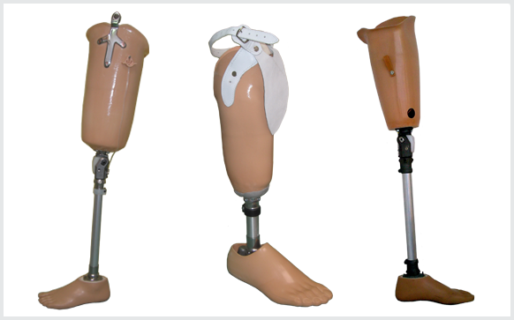**U zavisnostni od nivoa amputacije donjeg esktremiteta, proteze mogu biti:**

1. Natkolene proteze kod natkolene amputacije
2. Proteze kod dezartikulacije kuka
3. Kolene proteze
4. Podkolene proteze
5. Proteze za distalne amputacije potkolenice
6. Stopalne proteze

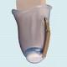**U odnosu na svrhu upotrebe proteze za donje ekstremitete mogu biti:**

1. Postoperativne proteze (POP)
2. Privremene proteze (PP)
3. Definitivne proteze (DP)

**Postoperativne proteze**

***Imedijatna postoperativna proteza (IPOP***): Imedijatna postoperativna proteza je poseban vid privremene proteze, koji se postavjla pacijentu na patrljak neposredno nakon urađene amputacije, pri čemu je on još u anesteziji. Iz tih razloga ona se još naziva i neposredna privremena proteza. U ovom slučaju postavljanja proteze pacijent se budi sa protezom i on tada ne vidi patrljak amputranog ekstremiteta, već vidi protezu sa stopalom. Ovakav oblik proteze može s psihološke tačke gledišta pozitivno uticati na pacijenta za bolje prihvatanje svoga nastalog stanja nakon amputacije.

U sastav ovakve privremene proteze ulaze sledeći delovi: čvrsto ležišt koje može biti od gipsa ili od fiberglasa, koleni zglob, pilon, stopalo (SACH).

**Privremene proteze:**

Postoje više tipova privremenih proteza i to su:

1. Privremene proteze sa gipsanim ležištem
2. Privremen proteze sa termoplastičnim ležištem
3. Privremena pneumatička proteza
4. Jobsonova pneimatička šina
5. Pneumatička postoperativna potpora za hod

Najviše se danas upotrebljavaju privremena proteza sa gipsanim ležištem i privremena proteza sa termoplastičnim ležištem.

**Definitivna proteza**

predstavlja protezu koju pacijent dobija nakon sprovođenja protetičke rehabilitacije u toku koje je definitivno formiran patrljak koji je u stanju da nosi stalnu protezu. Propisivanje stalne proteze se vrši kada je rana zarasla, edem nestao i patrljak formiran u odgovarajućem obliku i spreman da prihvati stalnu protezu, a to se najčešće dešava u vremenu od 4-8 nedelja posle izvršene amputacije određenog dela ekstremiteta. Takva proteza može trajati 3-5 godina, a nakon toga se menja ili se može menjati i ležišta proteze i ranije u zavisnosti od nastalih atrofični promena patrljka.

Prilikom određivanja vrste stalne proteze treba uzeti u obzir i fizički status pacijenta, inteligenciju i mogućnosti privređivanja i nastavka rada na svome ili na nekom drugom radnom mestu.

**IZRADA PROTEZE**

U izradu proteze spadaju:

* Uzimanje mere amputacionog patrljka za izradu ležišta
* Uzimanje ostalih mera za izradu kolenog zgloba, potkolenice i stopala
* Izrada proteze prema uzetim merama
* Probanje izrađene proteze
* Obuka hoda sa protezom.

Pri uzimanju otiska, patrljak mora pravilno da se centrira u mediolateralnom pravcu, vodeći računa da se rastojanje između distalnog kraja patrljka i ramus pubisa smanji, kao i iznos do ishijalnog tuberozitasa, kada ja patrljak u abdukciji. Jedino dobro oblikovano ležište je garancija za veći prenos aktivne sile, neophodne za aktiviranje i kontrolu proteze.

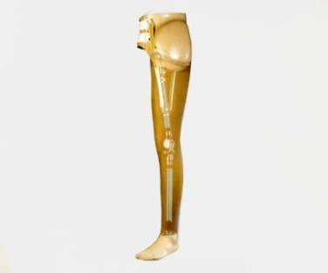**PROTEZE KOD DEZARTIKULACIJE KUKA**

Primenjuju se kada pacijent uošte nema natkoleni patrljak ili je on toliko mali ( manji od 10 cm) da se ne može uraditi standardno ležište za natkolenu protezu , već se koristi proteza čiji je oslonac na karlici.

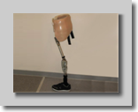**Kanadska proteza kuka:**

-novija tehnika  
-čizma proteze koja je od plastika obuhvata karlicu i kuk  
-oslonac je na tri tačke karlice  
-upravljanje proteze se vrši preko karlice  
-energetski zahtevi su 50% manji u odnosu na tanjirastu protezu.

**NATKOLENA PROTEZA**

Natkolene proteze predstavljaju veštački deo donjeg  nedostajućeg ekstremiteta iznad kolena.

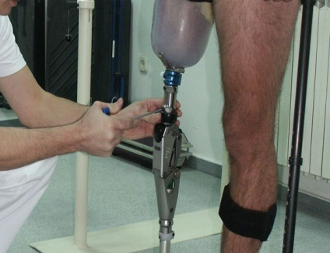Natkolena proteza je jedna od najčešćih proteza koje se primenjuju nakon amputacija donjih ekstremiteta i zato je poznavanje ove proteze, kao i mogućnosti njene primene kod pacijenata od velikog značaja. Izrada natkolene proteze je veoma težak zadatak, jer pored odgovarajućeg ležišta za natkoleni patrljak treba izraditi mehaničke zamene za zglobove kolena i stopala i sve to dobro ukomponovati. Proteza mora biti dobro centrirana sa osovinskom linijom.

Korisnici ovakvih proteza, za razliku od korisnika potkolenih, mogu imati dosta poteškoća i trebajudosta vremena kako bi se osposobili za normalan hod. Uopšteno, korisnik natkolene proteze upotrebljava 80% više energije za hod nego zdrava osba sa obe noge.

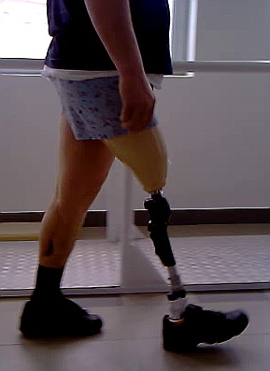 Klasična natkolena proteza se sastoji od sledećih delova:

* Natkoleni deo
* Koleni zglob
* Potkoleni deo
* Skočni zglob
* Protetičko stopalo

**Natkoleni deo proteze**

Natkoleni deo proteze može da se pravi od lakše vrste drveta, kože, metala, plastike i specijalnih lakih materijala.

Sastoji se iz dva dela: ležište proteze i suspenzija proteze.

**Ležište proteze** je veza između patrljka i proteze. Ležišta se moraju oblikovati nekoliko puta sve dok se ne postigne stabilni patrljak, kada se izrađuje definitivno ležište za patrljak.

**Suspenzija proteze** sastoji se od pelvičnog pojasa koji se postavlja tako da se fiksira oko karlice. To je povezano sa ležištem preko metalnog zgloba i metalne šipke koji omogućavaju jedino pokrete fleksije i ekstenzije u kuku. Ovo se koristi kod klasične natkolene proteze sa četvrtastim ležištem.

**Silikonski umetak kao suspenzija kod natkolene proteze**

Upotreba silikonskih umetaka moguća je i kod natkolenih ležišta. Njihov princip delovanja i njihova funkcija identična je kao i kod potkolenih ležišta. Pre svega to je povećana udobnost i bolja kontrola prilikom upotrebe proteze. Kod natkolenih amputacija naročito se preporučuju korisnicima koji su prethodno koristili ležišta sa vakuum suspenzijom, a imali su probleme poput iritacije kože, održavanja volumena amputacionog patrljka, otežanog oblačenja proteze, itd.  Primena silikonskog umetka moguća je uz upotrebu vakuum ventila ili bravice.

**Vakuum**

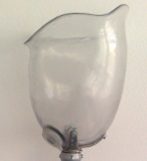Vakuum sistem bez silikonskog umetka, tačnije vakuum koji nastaje u direktnom kontaktu amputacionog patrljka sa ležištem. Vakuum ventil postavlja se u dnu ležišta, kako bi vazduh izašao iz ležišta prilikom ulaska-pakovanja amputacionog patrljka, stvarajući negativan pritisak na amputacionom patrljku. Ovakav vid suspenzije koristimo kod aktivnijih korisnika, kod kojih su pre svega mere amputacionog patrljka stabilne. U protivnom suspenzija ovog tipa može izgubiti svoju funkciju smanjenjem volumena amputacionog patrljka. Primena je ovakvog tipa suspenzije najčešća je kod uzdužno-ovalnih ležišta, a moguća je i kod kvadrilateralnih.

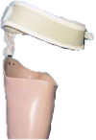**Trohanter - Pelvični pojas sa zglobom kuka**

Ovaj tip suspenzije pruža kontrolu rotacije i medio-lateralnu stabilnost karlice. Naročito je pogodna za korisnike koji imaju dosta mekog tkiva, koje je teško stabilizovati. Takođe, koristimo je kod starijih osoba sa kvadrilateralnim ležištem, koje zbog slabosti mišića imaju problema sa lateralnom kontrolom proteze.

**Izbor natkolenog ležišta**

Za izradu kvalitetne natkolene proteze veoma je značajno korisniku proteze obezbediti funkcionalno i udobno ležište. Odluku o tipu ležišta kod natkolenih proteza donosimo na veoma sličan način kao i kod bilo kog tipa proteze za donji ekstremitet (na osnovu starosti, muskuloznosti, amputacionog nivoa, aktivnosti, stanje kože, tipa prethodnog ležišta, itd). U najvećem broju slučajeva odluku donosimo između dva tipa ležišta, kvadrilateralnog ili uzdužno-ovalnog ležišta, sa različitim vidovima suspenzija.

**Lineri**

Lineri su navlake za patrljak. Izrađeni su od mekanog i elastičnog materijala (silikon, silikon-gel, poliuretan, kopolimer). Doprinose sigurnosti prilikom nošenja proteze jer sprečavaju ispadanje i povećavaju udobnost. Izbor linera zavisi od karakteristika patrljka, karakteristikama materijala od kojih je izrađen liner i stepenu aktivnosti korisnika .

**Materijali linera**



**Silikon** je trajan materijal jednostavan za čišćenje. Lineri od silikona ili silicon gela pružaju veliku stabilnost i dobro prijanjaju uz kožu. Izdržljivi su, propusni za znoj i brzo se vraćaju u prvobitni oblik. Prikladni su za patrljak koji ima dobru pokrivenost mekim tkivom.



**Kopolimer** je materijal velike elastičnosti. Lineri od kopolimera lako menjaju oblik i redukuju znojenje. Jednostavni su za čišćenje i sadrže ulja koja povoljno deluju na kožu te su prikladni za suvu kožu.



**Poliuretan** je materijal koji omogućuje distribuciju pritiska. Ovi lineri imaju različitu debljinu zida koja je deblja na osobito osetljivim područjima, a tanja na mestima gde je tkivo mekano i na područjima koja ne nose težinu.

**Kvadrilateralno ležište**

Ukoliko su u pitanju stariji korisnici, nižeg stepena aktivnosti, koji svoju protezu koriste u kućnom ambijentu, kao pomoćno pomagalo za obavljanje osnovnih fizioloških potreba, za hod [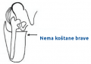](http://www.orsim.co.rs/images/orsim/kvadri.png)na kraćim relacijama, stečene navike, ili duži amputacioni patrljci, odlučujemo se za tip kvadrilateralnog ležišta.

Ovo ležište karakteriše težište koje se nalazi na sedalnoj kosti i gluteusu. Zbog kombinacije kosti i glutealnog mišića, glavni oslonac na ovom ležištu nalazi se na zadnjem zidu  u vidu široke police paralelne sa zemljom. Kvadrilateralan naziv imaju zbog svog oblika iz ptičije perspektive, uži anteriorno-posteriorni odnos od medio-lateralnog.

Ova ležišta nisu praktična za aktivnije korisnike zbog moguće iritacije kože, bočne nestabilnosti u hodu, kao i neudobnost prilikom sedenja.

**Uzdužno-ovalna ležišta**

[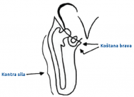](http://www.orsim.co.rs/images/orsim/ic.png)Drugi tip ležišta, uzdužno-ovalno ležište, preporučujemo aktivnijim korisnicima. Ovo ležište karakteriše potpuno drugačiji AP i ML odnos, kao i sistem oslonaca. Kao što i samo ime kaže, reč je o ležištu koje karakteriše uži ML u odnosu na AP. Za razliku od kvadrilateralnog ležišta gde je sedalna kost na sedištu izvan samog ležišta, kod ovog tipa ležišta ona je obuhvaćena unutar ležišta, kako bi se dobila povećana bočna stabilnost, „zaključavanjem“ sedalne kosti i velikog trohantera (eng. bony lock). Anatomski oblik ležišta postavlja femur u adukciju (ka unutra) što je i njegov prirodni položaj.

Ovakav tip ležišta naročito je pogodan za kraće i muskuloznoje patrljke zbog veće površine zatvorenosti samog ležišta, što nam govori da su pritisci ravnomernije raspoređeni unutar ležišta, bolja je kontrola proteze i veća udobnost.

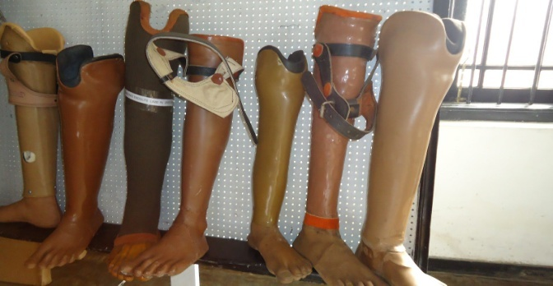

**Koleni zglob**

Osnovna funkcionalna jedinica svake natkolene proteze je koleni zglob, koji je neophodan za normalno funkcionisanje bolesnika sa ovom protezom. Postoji nekoliko varijanti kolenog zgloba, a koja će s eprimeniti u protetisanju zavisi od stanja natkolenog patrljka, od stanja pacijenta i njegovih fizioloških mogućnosti, od uzrasta i radnog mesta na kome pacijent radi.

Koleni zglob treba da omogući skladno izvođenje pokreta sa protezom i zadovoljavajući hod pacijenta. Pri tome je važna i kadenca, a neki od zglobova omogućavaju i promene brzine koraka i trčanje pacijentima, kao i neke sportske aktivnosti.

U toku oslanjajuće faze hoda, koleni zglob mora da bude stabilan i da omogući zadovoljavajući oslonac. Tokom udara pete, koleni zglob ne bi smeo da se savija. U toku njihajuće faze, koleni zglob treba da obezbedi mogućnost ubrzavanja i usporavanja pokreta u toku fleksije i ekstenzije, zato što pokret potkolenog dela proteze treba da bude mekan i kontrolisan.

U protetisanju pacijenta mogu se primenjivati različiti mehanički koleni zglobovi, hidraulični, pneumatski, policentrični, hibridni i kompjuterski mikroprocesorski koleni zglobovi.

**Potkoleni deo**

Potkoleni deo proteze predstavlja posebnu jedinicu natkolene proteze koja omogućuje povezanost kolenog zgloba sa skočnim zglobom i stopalom i time se omogućuje funkcionisanje pacijenta sa protezom.

* Kod egzoskeletnih proteza potkoleni deo je napravljan od plasitčne mase i to je jedna laminirana potkolenica.
* Kod endoskeletnih proteza veza kolena sa skočnim zglobom izvedena je pomoću medularnog dela sa pilonom, koji je pokriven mekom sunđerastom gumom i taj potkoleni deo proteze naziva se endoskeletna potkolenica.

**VRSTE NATKOLENIH PROTEZA**

**Drvena natkolena proteza sa četvrtastim ležištem:** Kod ove proteze suspenzija je na vakuum s ventilom ekspulzivnog tipa, a dodaje se i pomoćna suspenzija za šta se koristi Silesijev pojas i na taj način uz pomoć dopunske suspenzije omogućuje se stabilnost i bezbednost korišćenja proteze.

**Klasična laminirana natkolena proteza:** Kod ovakve vrste klasičnih natkolenih proteza urađeno je laminiranje proteze i na taj način je postignuto da se dobije čvršće pomagalo i manja je mogućnost pucanja napravljene proteze od drveta.

**Skeletne natkolene proteze:** Danas se koriste egzoskeletne i endoskeletne proteze kod natkolenih amputacija, ali je bolje i jednostavnije koristiti endoskeletne proteze, jer su napravljene od delova koji se mogu zamenjivati i time se olakšava izrada proteza u celini.

**Savremene natkolene proteze:** sve više se upotrebljavaju jer su napravljene od laganih materijala, imaju odgovarajuću čvrstinu i dobru elastičnost. Kod savremenih proteza se najčešće korist sukcione suspenzije i na taj način se obezbeđuje jako prisan kontakt ležišta sa natkolenim patrljkom i pri tome se postiže totalni kontakt ležišta i patrljka.

**POTKOLENA PROTEZA**

Potkolene proteze imaju za svrhu da zamene amputirani ili nedostajući deo ekstremiteta ispod kolena. U velikom broju slučajeva korisnici potkolenih proteza u stanju su da u potpunosti nadoknade hendikep i vrate se normalnom hodu i svakodnevnim životnim aktivnostima, sve to zahvaljujući samom kolenu, koje ima veliki značaj u hodu.

Izrađuje se kod pacijenata kod kojih je urađena potkolena amputacija. Pre nego što se uradi definitivna proteza i kod potkolenih amputacija se izrađuje privremena proteza, a nakon provedene rehabilitacije sa njom i formiranja patrljka izrađuje se definitivna proteza. Čine je ležište, suspenzija proteze, potkoleni deo proteze, protetičko stopalo.

**Klasična potkolena proteza:** Ovakva vrsta definitivne proteze je napravljena od ležišta, suspenzije, proteze, potkolenog dela proteze i stopala. Suspenzija se koristi pomoću kožnog korzeta koji je vezan preko natkolenice i time se opterećenje prenosi na natkolenicu, a ne na patrljak i tako se smanjuje pritisak na patrljak. Pomoću šnira se korzet fiksira na natkolenicu.

**Plasitčna potkolena proteza:** Danas se izrađuje najčešće plastična potkolena proteza kao definitinva proteza i ona zamenjuje deo noge koji nedostaje. Postoji više tipova potkolene proteze, ali je najpopularnija proteza sa patelarnim osloncem.

**Sajmova proteza:** Izrađuju se od različitih plastičnih materijala, tako što se na ležište proteze ugrađuje odgovarajući skočni zglob i stopalo. Ova proteza ima dugačko ležište s potpunim kontaktom i ugrađenim stopalom. Sa unutrašnje strane proteze nalazi se vleiki otvor koji se zatvara jednim poklopcem i potom se fiksira pomoću velkro trake.

**Izbor ležišta kod potkolenih proteza**

Ležište predstavlja vezu između preostalog dela ekstremiteta – amputacionog patrljka i proteze, tj. potkolenog skeleta i protetskog stopala. Iz tog razloga ono je najbitnijii faktor u izradi kvalitetne proteze.  Izbor ležišta najpre se odnosi na sam tip ležišta kod potkolenih amputacija: PTB (eng. Patela tendon bearing – sa osloncem na tetivu patele) ili TSB (eng. Total surface bearing – sa totalnim kontaktom).

Za PTB ležišta može se reći da su najrasprostranjenija na našim prostorima. Odlikuju se površinama koje vrše pritisak prilikom oslonca na protezu i površinama koje su rasterećene pritiska.

TSB ili ležišta sa totalnim kontaktom, za razliku od PTB ležišta, vrše podjednaku preraspodelu pritisaka na ceo amputacioni patrljak. To znači da se celokupna težina tela podjednako raspoređuje na ceo amputacioni patrljak. Ovakav vid ležišta najčešće se koristi u kombinaciji sa silikonskim umetkom, koji potpomaže ravnomernu raspodelu pritisaka.

Iako su PTB ležišta široko rasprostranjena na  prostoru Srbije, najveći procenat ležišta koja mi radimo su TSB tipa. Razlog za to su pre svega veća udobnost prilikom korišćenja proteze, bolja suspenzija bez potrebe korišćenje kaiševa,  poboljšana cirkulacija na distalnom delu amputacionog patrljka i drugo što će još biti opisano u segmentu upotrebe silikonskih umetaka i njihovih svojstava.

Izradi PTB ležišta pribegavamo kada kod korisnika postoje jasne indikacije da silikonski umetak izaziva alergijske reakcije, ili ukoliko sam korisnik navede određene razloge zbog kojih ne želi da koristi silikonski umetak i navedeni tip ležišta (recimo netrpeljivost totalnog kontakta kod pacijenata koji dugi niz godina koriste ležišta PTB tipa).

**Viskoelastični umetak kod potkolenih proteza**

U ovu grupu umetaka ubrajaju se razni tipovi gel i silikonskih umetaka. Ovi umetci dolaze u direktan kontakt sa kožom. Elasticitet gela ili silikona omogućava lako navlačenje ovih umetaka na amputacioni patrljak, koje se čini rolanjem.

Neke od osnovnih osobina ovakvih umetaka jesu:

* Jednaka preraspodela pritisaka unutar ležišta, kao i rasterećenje prominentnih tačaka
* Prenos trenja unutra ležišta sa kože amputacionog patrljka na spoljnu stranu umetka
* Stabilizacija mekog tkiva amputacionog patrljka, koja u kombinaciji sa totalnim kontaktom omogućava bolju kontrolu proteze
* Brže zarastanje amputacinih rana, zahvaljujući totalnom kontaktu koji poboljšava cirkulaciju
* Estetski lepša i bolja suspenzija

**Gel silikonski umetak (Proteor Stepline Plus)**

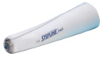Kao što i sam naziv nagoveštava ovakav umetak najvećim delom čini gel, dok je sa spoljne strane tkanje. Umetak je debljine 6 mm sa prednje strane, radi veće udobnosti, i 3 mm sa zadnje strane, kako bi fleksija/ekstenzija (savijanje) kolena bila lakša. S obzirom da se radi o gel umetku visoke elastičnosti, odlikuje ga odlično prilagođavanje anatomiji patrljka.

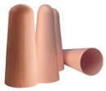Kada je reč o aktivnosti korisnika, ovaj gel silikonski umetak namenjen je korisnicima sa niskim i umerenim stepenom aktivnosti.

**Tepefomski umetak kod potkolenih proteza**

S obzirom na sam tip ležišta koji je izabran za budućeg korisnika proteze možemo reći da primenjujemo dva tipa umetaka kod potkolenih proteza: tepefomski umetak i silikonski umetak.

**altTepefomski umetak**

Ovaj umetak izrađen je od 6 mm debele termoformabilne pene .Umetak se nalazi unutar ležišta i može se izvaditi radi oblačenja. Pacijent obično koristi pamučnu ili vunenu navlaku, koju prvu oblači na amputacioni patrljak, a potom preko nje navlači umetak sa kojim ulazi u ležište.

* Termoformabilan je i može se više puta koristiti iznova (pogodno za probe)
* Može se prati vodom, a da se pritom ne narušava njegov vek trajanja
* Nije stišnjiv tokom vremena

**Skočni zglob**

Za izradu skočnog zgloba kod konvecionalnih modela koriste se najviše metalni delovi koji se međusobno povezuju u zglob. U najvećem broju slučajeva skočni zglob je učvršćen, odnosno bez ikakve pokretljivosti u njemu, mada skočni zglob proteze može biti i pokretan i to:

* Jednoosovinski: sadrži samo jednu osovinu postavljenu na mediolateralnom planu i omogućava pokrete u smislu plantarne i dorzalne fleksije.
* Dvoosovinski: Oblik skočnog zgloba u kome postoje pored plantarne i dorzalne fleksije još i pokreti u smislu pronacije i supinacije stopala.
* Skočni zglob s trasverzalnom rotacijom
* Ostale vrste skočnih zglobova...

**STOPALNE PROTEZE**

Bez obzira da li je u pitanju potkolena ili natkolena proteza, protetsko stopalo ima veoma važnu funkcionalnu ulogu pri izradi proteze. Pri izboru stopala uzimamo u obzir sve već navedene faktore (starost, zanimanje, aktivnosti....), kako bi na najbolji mogući način odredili u koje svrhe će se proteza koristiti.

Stopala delimo u dve grupe, konvencionalna stopala i stopala sa dinamičkim odgovorom.

**Konvencionalna stopala**

Konvencionalna stopala su pre svega stopala koja namenjujemo manje aktivnim, starijim osobama, koje protezu koriste u kraćim vremenskim intervalima i na ravnim podlogama tokom dana. Razlog tome je ograničena dorzalna fleksija (5 – 7 stepeni), kao i plantarna fleksija (15 stepeni), kao i odsustvo bočnih pokreta. Smanjena pokretljivost ovih stopala čini ih zbog toga veoma stabilnim na ravnoj podlozi, a sa druge strane njihova upotreba na neravnim terenima je otežana. Ne  preporučujemo ih za mlađe i aktivne korisnike proteza.

Ovakva stopala mogu biti i sa jednoosovinskim zglobom koji omogućava veću plantarnu i dorzalnu fleksiju, time smanjujući pritiske unutar ležišta prilikom hoda na neravnoj podlozi i čineći protezu udobnijom. Često ih koristimo kod starijih natkolenih amputiraca, koji na protezi poseduju ukočeno koleno, a upotrebom ovog stopala dobijaju lakši i udobniji prelaz preko proteze.

**Stopala sa dinamičkim odgovorom**

Za srednje i visokoaktivne korisnike koristimo stopala sa dinamičkim odgovorom. Ova stopala odlikuju se mogućnošću  da apsorbuju energiju koja nastaje pri inicijalnom kontaktu proteze i podloge, a zatim je oslobode u poslednjoj fazi oslonca u hodu, tj. pri odrazu proteze. Time ova stopala značajno štede energiju korisnika prilikom upotrebe proteza sa ovakvim stopalima. Materijal koji ovo omogućava je već spomenuti karbon, zbog čega se ova stopala i nazivaju karbonskim stopalima. Fleksibilnost koju karbon pruža stopalu, čini hod lakšim i prirodnijim. Takođe, ova stopala čuvaju i preostale zglobove na amputiranom ekstremitetu tako što apsorbuju silu koja nastaje pri inicijalnom kontaktu sa podlogom.

**Protetičko stopalo**

Protetičko stopalo predstavlja jedan od najvažnijih delova proteze i bez njega nije moguć zadovoljavajući hod pacijenta sa protezom. Prilikom izrade proteze, oblik i veličina skočnog zgloba i stopala treba da odgovaraju normalnim i samo tako mogu pomoći pacijentu u pokretima i hodu.

**Osnovne funkcije protetičkog stopala su**:

1. Ono obezbeđuje stabilnu površinu pacijentu pri stajanju i hodu
2. Protetičko stopalo apsorbuje lokomotorni šok
3. Svojim aktivnostima zamenjuje izgubljene mišićne funkcije
4. Obezbeđuje pokretljivost u nivou stopala kao kod anatmskih zglobova.
5. Primenom protetičkog stopala dobija se oblik veoma sličan normalnom izgledu stopala.

**Sva protetička stopala se mogu klasifikovati na:**

* Stopala bez mogućnosti skladištenja energije
* Stopala sa mogućnošću skladištenja energije

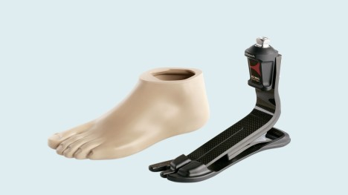

**STOPALNE PROTEZE**

**Visoka cipela sa ispunjenim prednjim delom stopala:** U slučaju amputacija u mediotarzanom zglobu, kada je urađena ankiloza u skočnom zglobu da bi se nadoknadio gubita funkcija primenjuju se cipele sa ispunjenim prednjim delom stopala i one zamenjuju protezu.

**Proteze kod Šopartove amputacije stopala:**  Šopartova amputacija predstavlja parcijalnu amputaciju stopala gde je odstanjen deo stopala distalno od talusa i kalkaneusa. Zbog toga dolazi do nastanka dizbalansa muskulature stopala i pri tome nastaje dominacija dvoglavog lisnog mišića. Da bi se rešilo pitanje hoda pacijenta i da bi se omogućio oslonac na distalni deo patrljka i potpuni kontakt sa petom, kod Šopartovih amputacija treba uraditi određene terapijske zahvate (stabilizaicja skočnog zgloba).

**ULOGA RADNOG TERAPEUTA U OSPOSOBLJAVANJU I KORIŠĆENJU PROTEZA ZA DONJE EKSTREMITETE**

Timski rad je glavno obelezje medicinske rehabilitacije. Na čelu tima je lekar-fizijatar. Drugi saradnik tima je radni terapeut.

Fizioterapeut i i radni terapeut obučavaju pacijenta kako pravilno pozicionirati patrljak, sprečavati kontrakture (sprečavati zakočenost zglobova), bandažirati patrljak (zamotavati elastičnim zavojem), te održavati opštu kondiciju i što prije ostvariti stajanje i hod na jednoj nozi a uz pomoć adekvatnog pomagala (štake, hodalica, druga osoba).

Nakon amputacije patrljak je bolan, otečen, a tkivo ne podnosi pritisak. Po smirivanju tih simptoma potrbno je početi sa zamotavanjem batljka elastičnim zavojem (BANDAŽIRANJE).

**BANDAŽIRANJE**

Bandažiranje započinje po skidanju konaca sa operativnog reza.

Princip bandažiranja je slededi:

Najača je kompresija na vrhu patrljka, a slabija prema gore. Na taj način se sprečava zastoj cirkulacije u patrljku, smanjuje otok patrljka, navikava patrljak na pritisak u ležištu buduće proteze, oblikuje patrljak.

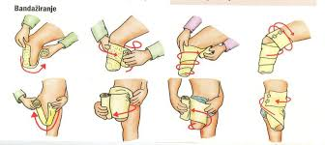

Dnevni algoritam protetičke rehabilitacije sprovodi se toaletom patrljka, samozbrinjavanjem, bandažiranjem, individualnim i grupnim vežbama, vertikalizacijom s pomagalom. Sledi sprovođenje edukacije bolesnika za korišćenje proteze, vežbe, škola hoda s protezom, edukacija za higijenu patrljka.

Vežbama se podstiče rad mišića i prokrvljenost patrljka, bol se postepeno smanjuje, a patrljak priprema za opterećenje. U isto vreme kreće se sa vežbama disanja, izometričkim vežbama (zatezanje mišića bez pokreta u zglobu), zatim vežbama istezanja, jačanja gornjih ekstremiteta, trupa i zdrave noge.

Vežbe u krevetu, sedenje, ustajanje pored kreveta, u vedini slučajeva počinju ved prvi, drugi dan nakon operacije.

Paziti na položaj tela tokom ležanja. Kukovi i kolena treba da su ispruženi.

**PRVI KORACI**

Sa vertikalizacijom bi trebalo započeti što pre, idealno bi bilo već 2-3 dana nakon operacije. Prvo se mora naučiti pravilno koristiti štake ili hodalica. Njihovom se upotrebom poboljšava ravnoteža, cirkulacija, te rasterećuje zdrava noga.

Preskripcija proteze mora uvek biti detaljna, zasnovana na poznavanju psihofizičkih mogućnosti pacijenta, njegovog opšteg [zdravstvenog](http://www.medicalcg.me/teme/zdravlje/) stanja, godina starosti i socijalno-profesionalnih prilika.

Kada su u pitanju amputacije donjih ekstremiteta, uz korišćenje proteze pacijent istovremeno uči stajanje na obe noge, zatim stajanje sa podednakim osloncem, sa širokim raskorakom, pa kasnije manjim. Kada se sasvim osposobio za navedene stvari, prelazi se na učenje prebacivanja težine na jednu, zatim drugu nogu, iskorak protezom pa iskorak neoštećenom nogom.

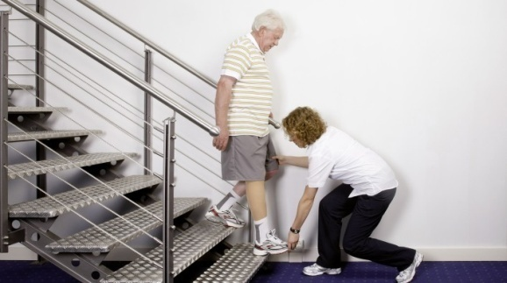 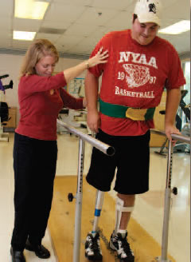

Posle savladavanja stabilnim stojećim stavom na maloj površini oslonca, prelazimo na uvežbavanje balansa kroz dina­mičke aktivnosti u terapiji radom, kao što je dohvatanje predmeta rukama iz različitih pozicija, sa pomeranjem težišta tela.

Ako je pacijent uspešno savladao ove veštine, počinje­mo sa sedanjem i ustajanjem na stolicu. U početku, težište je na neoštećenoj nozi, a vremenom se sve više prebacuje na nogu sa protezom, dok se ne uspostavi ujednačeno opterećenje na obe noge.

Jednako je važno čišćenje ležišta proteze. Ležište prati isto kao i patrljak, a ostatke sapuna uklonite vlažnom krpom i čistom vodom. Paziti da ležište bude potpuno suvo pre oblačenja. Svakodnevno prati navlake za patrljak, kako tkanina ne bi upila ostatke znoja.Na isti način održavati i elastični zavoj. Sušiti na ravnoj podlozi, bez vešanja i izlaganja direktnoj toploti.

Tehnike u terapiji radom koje se biraju u ovoj fazi su one tehnike koje omogućavaju uvežbavanje pravilne posture, balansa, snage antigravitacionih mišića trupa i nogu, kao i snage svih mišića gornjih ekstremiteta.

Pacijentu se savetuje da se bavi izradom tapiserije ili čvorenjem iznad ramenog pojasa, zbog jačanja paravertebralne muskulature, uz obaveznu korekciju posture, utiskivanje krpica u sargiju u visini ili iznad ramenog pojasa, sa dohvatanjem materi­jala sa nižeg nivoa radi jačanja antigravitacionih mišića.

**NEPOVOLJNE STRANE PROTEZA**

Proteze donjih ekstremiteta otežavaju obavljanje svakodnevnih aktivnosti. Na ovaj učinak utiče nekoliko faktora, uključujući tip proteze, izvedbu proteze, nivo i uzrok amputacije, stepen pokretljivosti i prisustvo komorbiditeta. Ovi faktori komplikuju zadatke kao što su pozicioniranje stopala u prostoru, horizontalno hodanje, penjanje i spuštanje rampama i stepenicama, prelaženje prepreka, hodanje po klizavim podovima i prelazak između aktivnosti. Na primer, dobro je utvrđeno da hodanje sa protezom donjih ekstremiteta dovodi do aberacija u kinetičkim i prostorno-vremenskim parametrima hoda u poređenju sa noralnim hodanjem. Ove aberacije se mogu pripisati gubitku senzorne povratne sprege i nemogućnosti protetskog uređaja da oponaša normalnu mišićnu funkciju. Kao rezultat, dolazi do bilateralnih proksimalnih mišićnih kompenzacija, povećanja metaboličkih troškova i sekundarnih povreda (npr. bol u donjem delu leđa, artritis zvučnog kolena, bilateralni osteoartritis kuka, smanjena gustina kostiju kuka amputiranog ekstremiteta i atrofija mišića). Štaviše, ljudi sa amputacijom donjih ekstremiteta istovremeno pokazuju povećane strukturne i funkcionalne promene koje se javljaju u mozgu nakon amputacije i pokazuju smanjenje statičke i dinamičke ravnoteže. Ove nepovoljne promene kulminiraju povećanjem rizika od pada, što dovodi do smanjenja kvaliteta života.

Pored fizičkih i biomehaničkih posledica, psihosocijalni uticaj je podjednako važan i nastavlja da varira tokom godina nakon amputacije. Na primer, funkcionalni status pojedinca ima snažan pozitivan uticaj na sveukupno zadovoljstvo, a time i na kvalitet života, dok emocionalno stanje (tj. depresija i anksioznost), poremećaj telesne slike i visok nivo bola imaju negativan uticaj. Sve ove adaptacije naglašavaju neophodnost kratkoročnih i dugoročnih istraživanja uticaja tehnoloških inovacija u protetici skočnog zgloba i stopala na kvalitet života.